数据库工程作业
要求：
- 完成一个小型的数据库信息管理系统（或部分功能），并填写工程作业报告；程序和报告请在规定时间之内上传。
- 开发模式（B/S或C/S）、开发高级语言任选，后台数据库使用大型数据库管理系统（SQL Server、Oracle、MySQL等），不要使用桌面数据库。
- 报告中所列举的四种操作，每种操作举一个例子即可。
- 作业成绩按照报告中的标准评分，程序只实现报告中涉及的部分即可。
- 作业完成后，请将工程作业报告和程序打包提交给助教老师，并联系助教老师进行系统说明和演示，回答相关问题。

工程作业报告
- 项目信息（10分）

学号 | 2211631 | 姓名 | 马有朝 | 专业 | 计算机科学与技术
项目名称 | 图书管理系统
必备环境 | MySQL，python，PyQt5
系统主要功能简介（4分） | 用户分为读者、图书管理员和系统管理员。读者可以查询书籍、申请借还书籍、修改个人信息等，图书管理员可以管理书籍、查看所有读者、审批借还信息，系统管理员可以删改或添加读者信息和图书管理员信息。初始读者账号为20240001~20240007，图书管理员账号为1001、1002，系统管理员账号为1，密码均为123456。
系统主要页面截图（6分） | 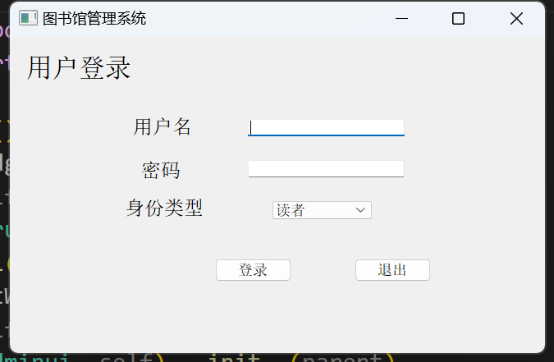  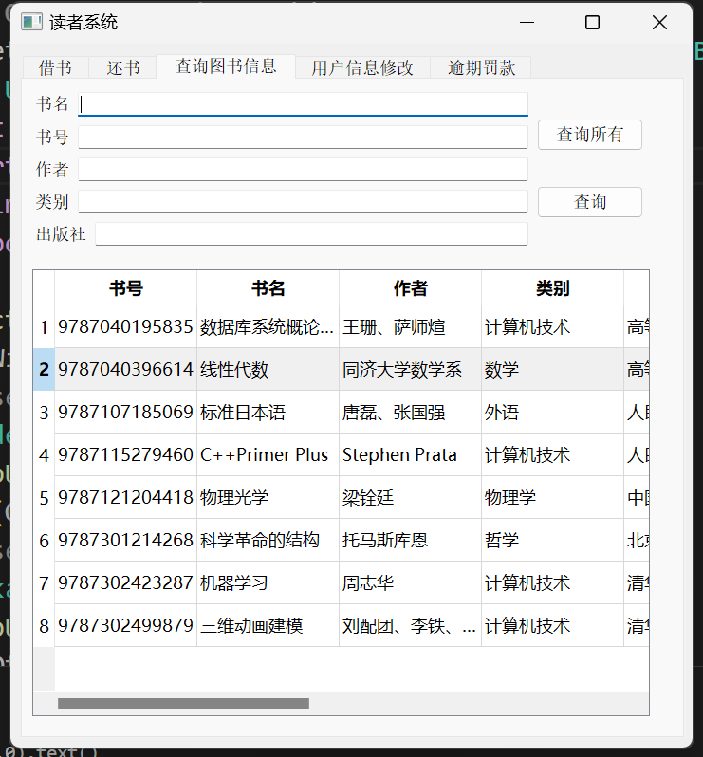  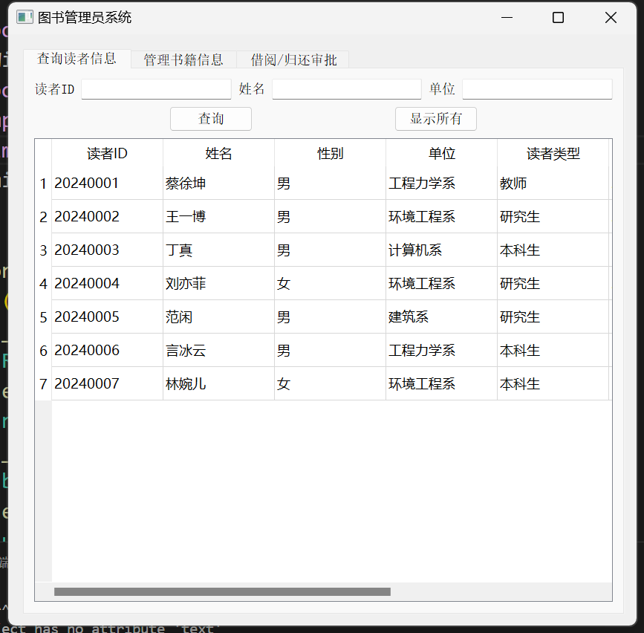  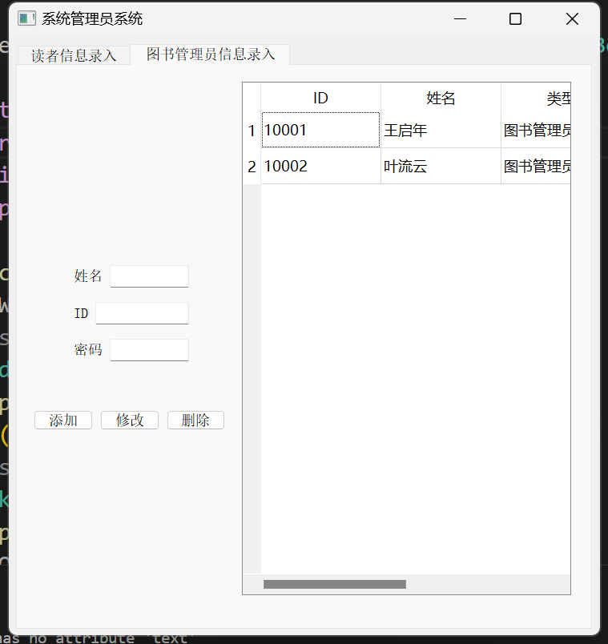

- 系统配置（10分）

说明 |  | （2分）请说明系统配置情况（后台数据库，高级语言）；  （8分）请使用连接串连接高级语言和数据库，并分析字符串的各个部分。
配置步骤  2分 | DBMS | 1.MySQL
配置步骤  2分 | DBMS | 2.MySQL Workbench
配置步骤  2分 | 高级语言 | 1.python
配置步骤  2分 | 高级语言 | 2. PyQt5
连接串  分析  （6分） |  | 序号 | 名称 | 功能说明 | 取值
 |  | 1 | host | 数据库主机地址 | Localhost（3306）
 |  | 2 | user | 数据库用户名 | root
 |  | 3 | password | 数据库密码 | 123456
 |  | 4 | database | 数据库名称 | library
连接串代码（截屏）  （2分） |  | 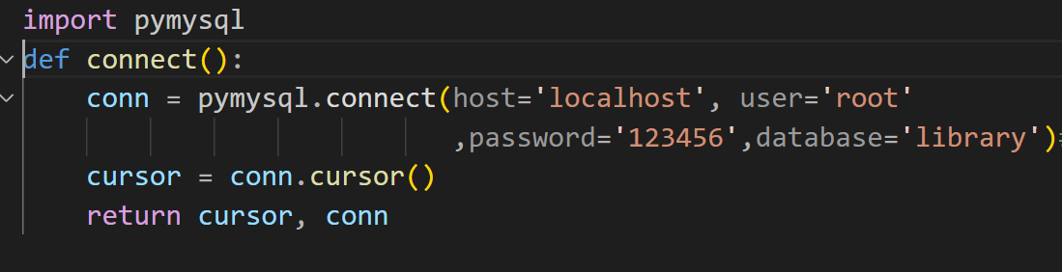
备注 |  | 在链接数据库时，调用此函数。

- 数据库设计（14分）

说明 | （10分）按照数据表的创建顺序，依次给出所涉及数据表的信息，其中参照字段以“（字段1，字段2，……，字段n）”的形式给出，被参照字段以“表名（字段1，字段2，……，字段n）”的形式给出；  （4分）一般DBMS都可以为数据库生成关系图，请将该图片截屏并粘贴到表格中。
数据表  （10） | 创建顺序 | 数据表名称 | 主键 | 参照属性 | 被参照表及属性
数据表  （10） | 1 | books | 书号 | 书架号 | bookshelfs(书架号)
数据表  （10） | 2 | bookshelfs | 书架号
数据表  （10） | 3 | borrow | ID,书号,借书时间 | ID | readers(ID)
 |  |  |  | 书号 | books(书号)
数据表  （10） | 4 | item | bookid,ID,time,type | bookid | books(书号)
 |  |  |  | ID | readers(ID)
数据表  （10） | 5 | loginrecord | time,number | ID | readers(ID)
数据表  （10） | 6 | readers | ID
数据表  （10） | 7 | readertype | 读者类型
数据表  （10） | 8 | workers | ID,type
关系图（4） | 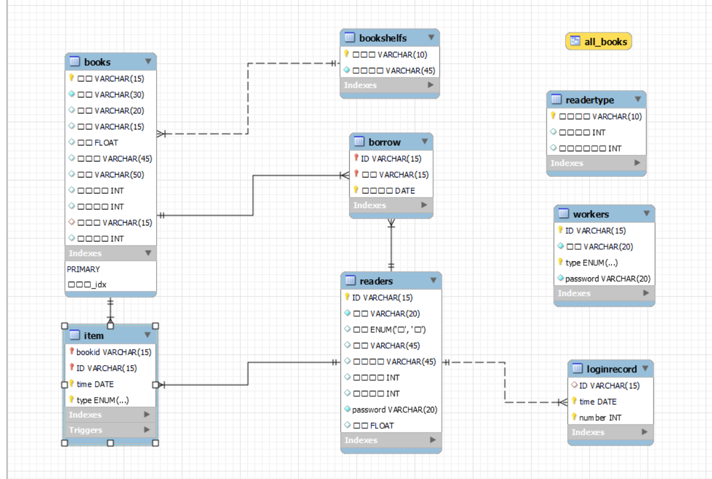
备注 | 中文字符未显示  Book(书号，书名，作者，类型，价格，出版社，摘要，馆藏册数，在馆册数，书架号，被借次数)  Bookshelffs（书架号，书籍类型）  Borrow（ID,书号，借书时间）  Readers（ID，姓名，性别，单位，读者类型，可借册数，在借册数，password，欠款）  Readertype（读者类型，借书时间，最多在借册数）  Works（ID，姓名，type，password）  Item（bookid，ID，type）  Loginrecord（ID，time，number）

- 含有事务应用的删除操作（13分）

说明 | （1分）简要说明该操作所要完成的功能；  （2分）该操作会涉及的表（必须含有两张或两张以上的关系表，同时以“表名”的形式给出）  （1分）表连接涉及字段描述（描述方式为“表1.属性=表2.属性”）  （1分）删除条件涉及的字段描述(以“表名.属性=？”形式给出)  （4分）实现该操作的关键代码（高级语言、SQL），截图即可；（其中如果删除语句中不包含任何形式的事务应用将扣除3分）  （4分）如何执行该操作，按所述方法能够正常演示程序则给分。
功能描述（1分） | 系统管理员删除读者账号时，会删除所有表中该读者的相关信息，以免后续出现错误，包括借阅信息、申请信息和登录信息。
涉及的表  （2分） | readers，borrow，loginrecord，item
表连接涉及字段  （1分） | borrow.ID=reader.ID  loginrecord.ID=reader.ID  item.ID=reader.ID
删除条件字段描述  （1分） | 字段 | 规则
删除条件字段描述  （1分） | delete from readers where ID=id | 由于borrow，loginrecord，item中的ID外键约束于readers表中的ID,所以我们需要先删掉borrow，loginrecord，item表中对应ID的相关记录，再删除readers表中的对应ID记录，完成整个删除事务。若删除失败，则会事务回滚；删除成功才会提交事务，并更新信息。
删除条件字段描述  （1分） | delete from borrow where ID=id
删除条件字段描述  （1分） | delete from item where ID=id
删除条件字段描述  （1分） | delete from loginrecord where ID=id
代码  （4分） | 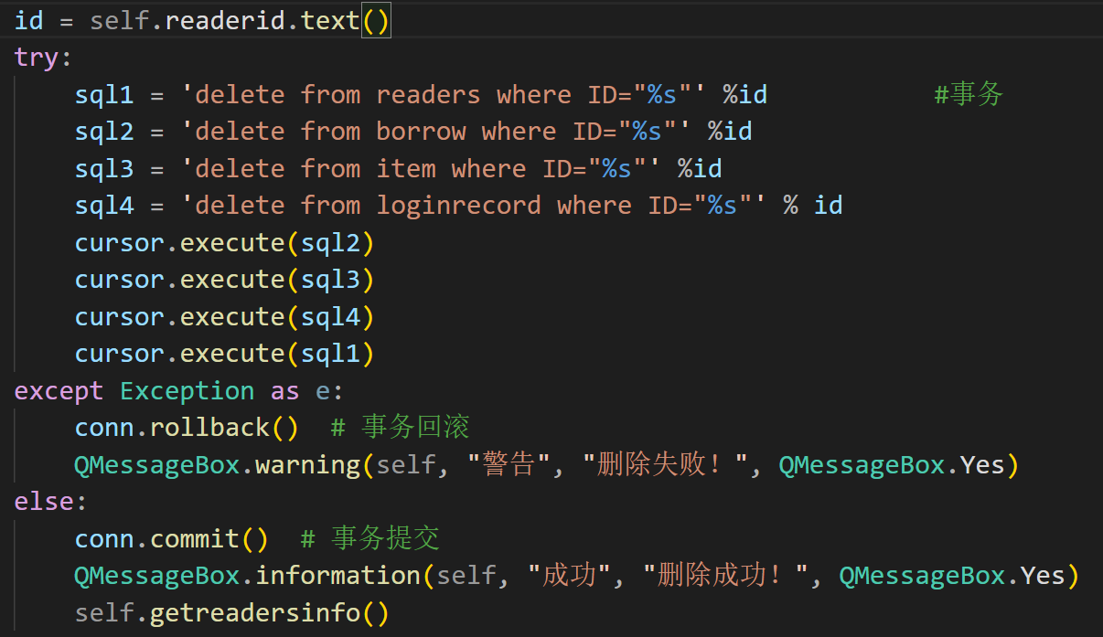
程序演示（4分） | 在删除操作之前，以下分别是borrow，loginrecord，item表的状态。  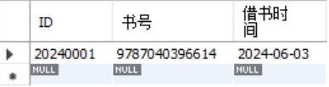  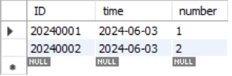  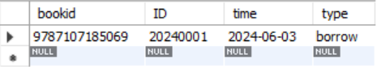  我们运行程序，进入系统管理员界面，将20240001读者删除。  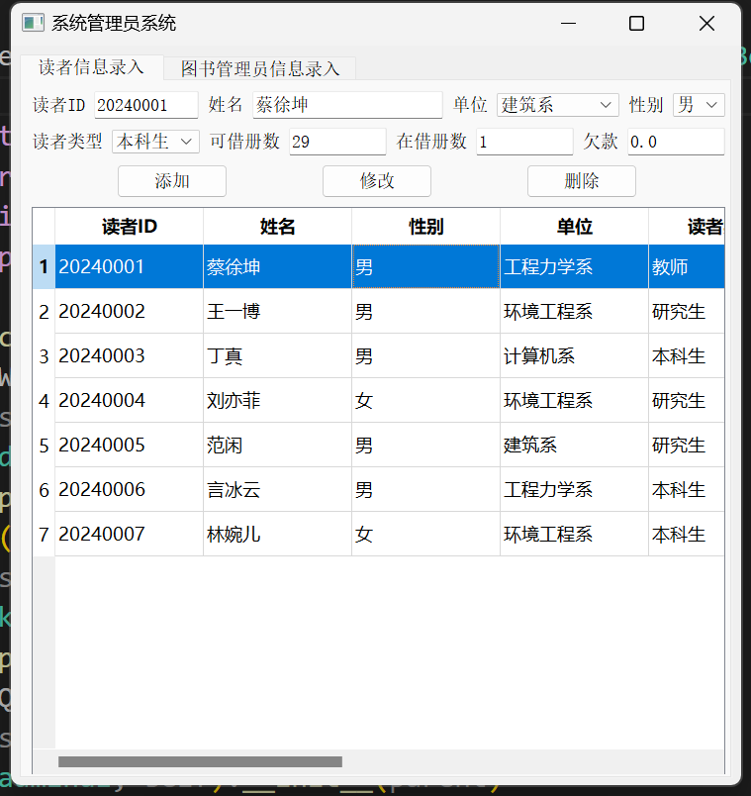  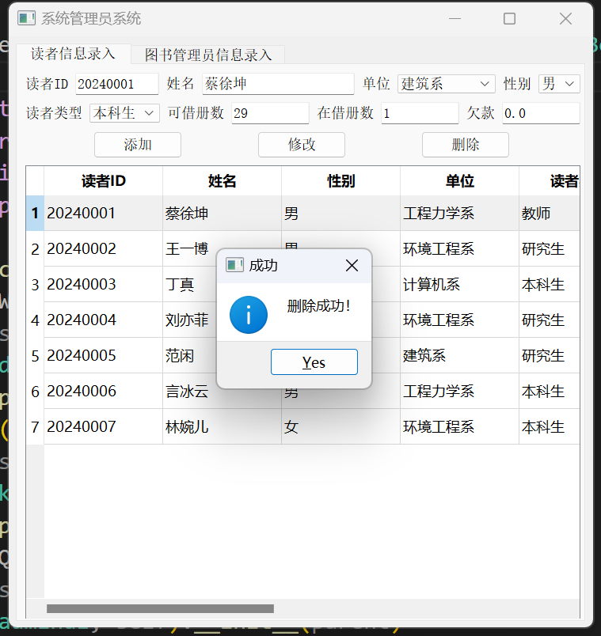  再查看数据库中的borrow，loginrecord，item表的状态，发现20240001相关信息已全部删除。  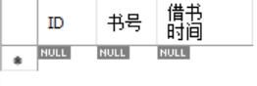  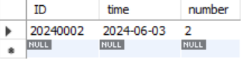  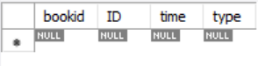
备注

- 触发器控制下的添加操作（20分）

说明 | （1分）简要说明该操作所要完成的功能；  （2分）简要说明该触发器所要完成的功能  （1分）该操作会涉及的表（以“表名”的形式给出）。  （2分）该操作输入数据以及输入数据应该满足的条件，如：数值范围、是否为空；  （6分）实现该操作的关键代码（高级语言、SQL），截图即可；  （8分）如何执行该操作，按所述方法能够正常演示程序则给分。
功能描述  （1分） | 在向item表中插入借书申请信息时，要先判断该书籍在馆内册数是否大于0，若大于0，则照常插入，若小于等于0，则弹出窗口报错。
触发器描述  （2分） | - 触发器名称：check_book_availability  - 触发事件：BEFORE INSERT，表示在执行插入操作之前触发触发器  - 触发表：item，即触发器所绑定的表名  - 触发时间点：FOR EACH ROW，表示对每一行插入操作都会触发触发器  - 触发器主体：BEGIN...END 之间的代码块，用于执行触发器的逻辑操作  - 触发器逻辑：先判断type是否为“borrow”（借书申请），再通过SELECT语句查询所要借的书的在馆册数remain，若remain小于等于0，则返回错误信息。
涉及的表  （1分） | item，books
输入数据  （2分） | 字段 | 规则
输入数据  （2分） | NEW.type = 'borrow' | 如果申请操作为借书。
输入数据  （2分） | SELECT 在馆册INTO remain FROM books WHERE 书号 =NEW.bookid;  remain <= 0 | 如果查询books表中对应书号的在馆册数，赋值给remain，remain小于等于0
插入操作  源码  （3分） | 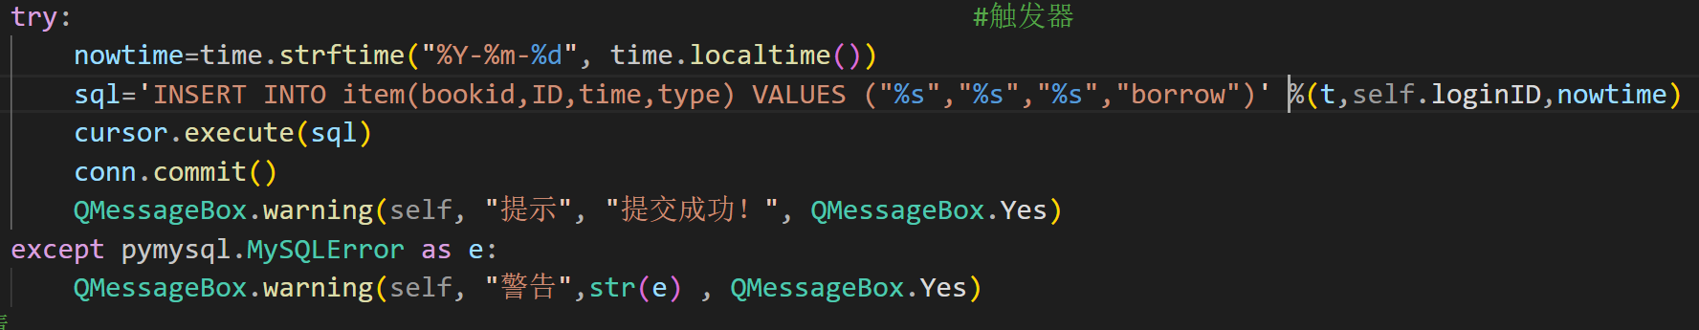
触发器源码  （3分） | 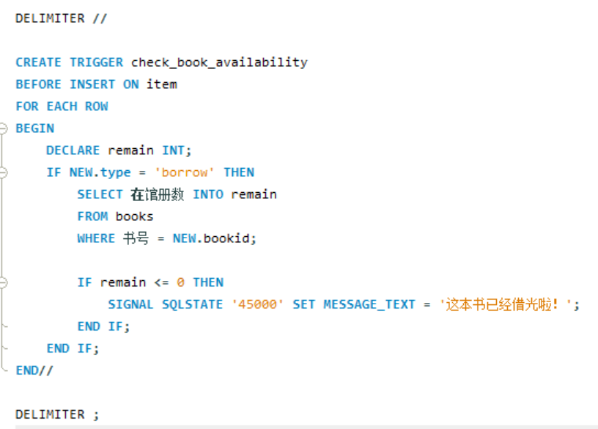
程序演示  （4分） | 说明：不违背触发器能够执行插入操作。  登录读者界面，查询“线性代数”这本书，在馆册数为49，我们点击提交，申请成功。  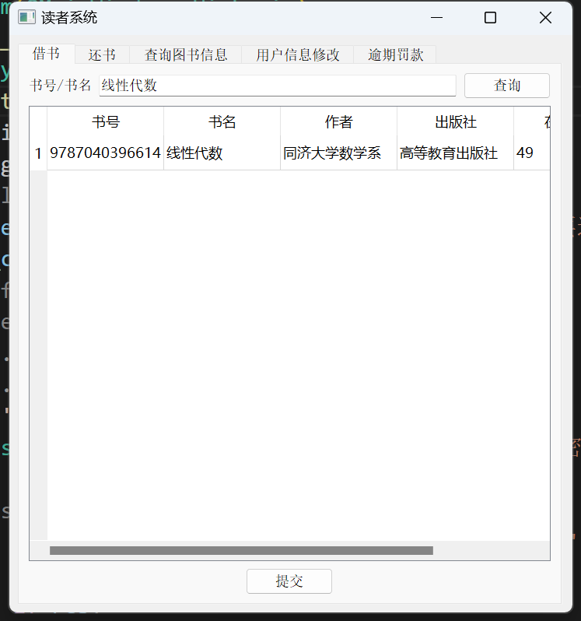  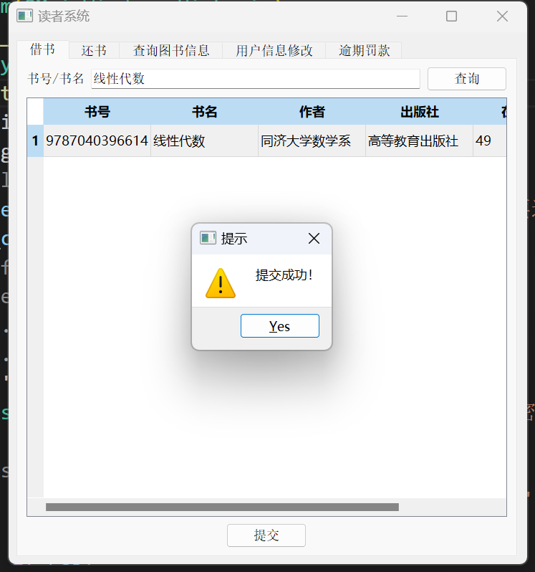  我们查看数据库中item表，发现读者20240002已经提交对“线性代数”这本书的借书申请。  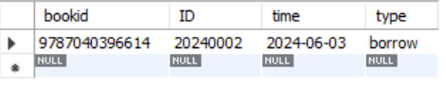  登录图书管理者界面，可以看到20240002读者对“线性代数”这本书的借书申请。  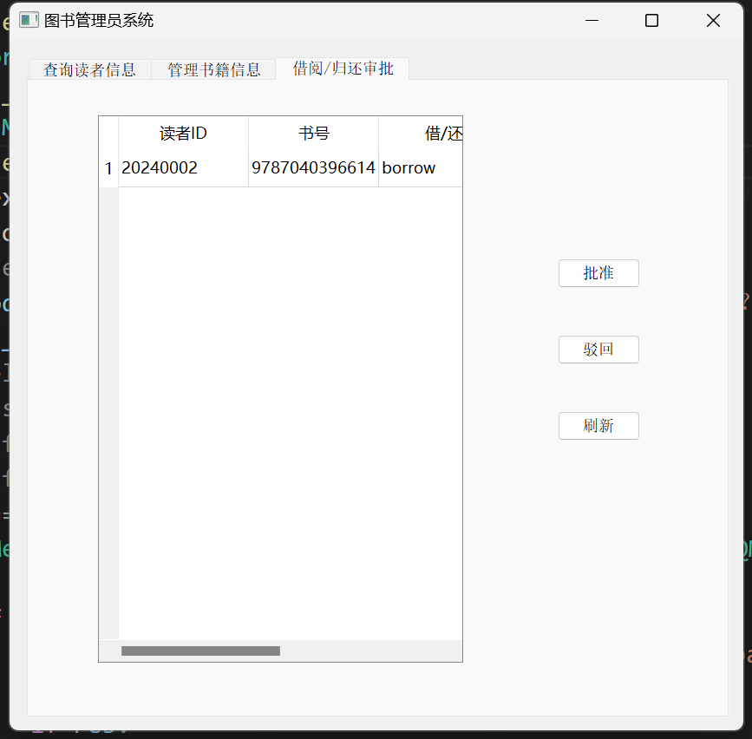
程序演示  （4分） | 说明：违背触发器要求，不能够执行插入操作，系统报错。  在读者界面再查询“机器学习”这本书，在馆册数为0，点击提交，申请失败。并且item表没有任何更改，图书管理员界面中也看不到借书申请。  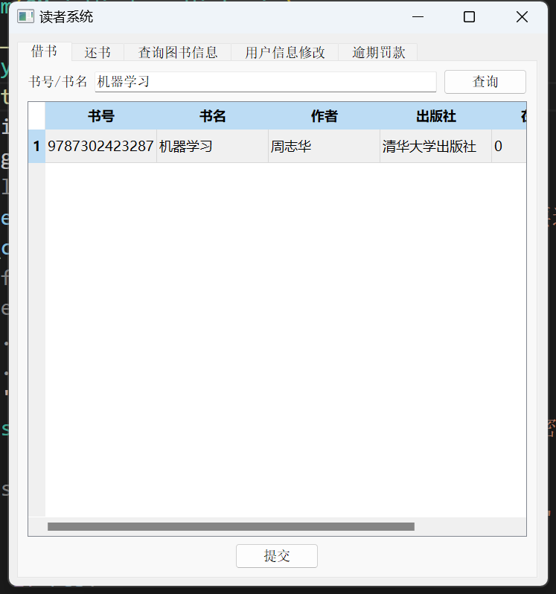  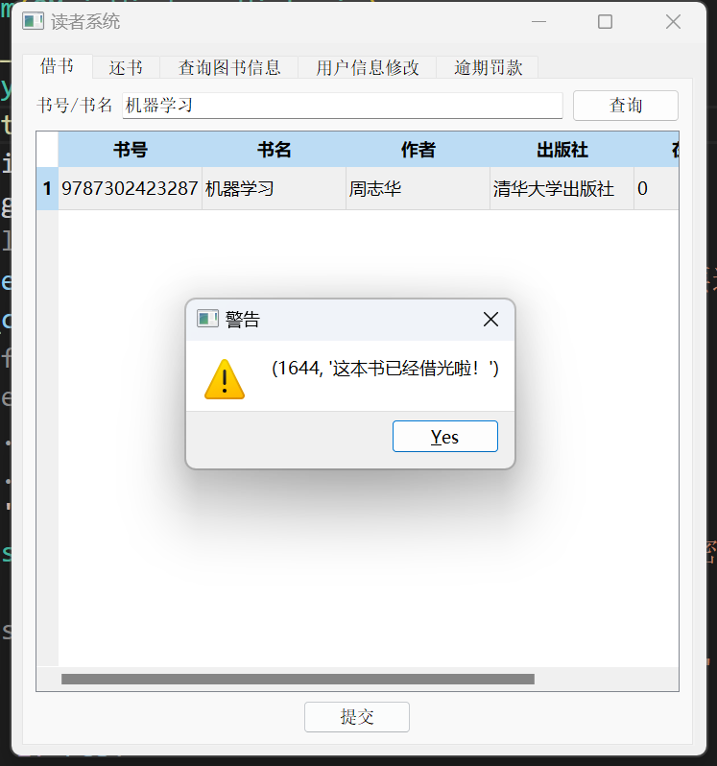
备注

- 存储过程控制下的更新操作（18分）

说明 | （1分）简要说明该操作所要完成的功能；  （1分）简要说明该存储过程所要完成的功能；  （2分）说明该操作涉及操作的表（必须包含两张或两张以上的关系表，以“表名形式”描述）  （1分）表连接涉及字段描述（描述方式为“表1.属性=表2.属性”）  （2分）该操作会修改字段（以“表名.字段名”的形式给出），以及修改规则，如新数值的计算方法、在何种条件下予以修改等；  （6分）实现该操作的关键代码（高级语言、SQL），截图即可；  （5分）如何执行该操作，按所述方法能够正常演示程序则给分。
功能描述（1分） | 在图书管理员审批借书申请时，若该读者的可借册数和该书的在馆册数均大于0，才能通过批准，并后续更新item，borrow，readers，books等表中的相关数据。
存储过程功能描述（1分） | 新建存储过程BorrowBook，参数为pbookid ，preaderid，pborrowtime。通过SELECT语句获得对应pbookid的在馆册数available_books和对应preaderid的可借册数available_copies，只有当这两项都大于0时，才会触发和后续操作。后续操作：在 item表删除记录，borrow表插入借书信息，更新books的在馆册数和被借次数，更新readers表的可借册数和在借册数。
涉及的关系表（2分） | item，borrow，readers，books
表连接涉及字段（1） | item.ID=readers.ID  item.bookid=books.书号  borrow.ID=readers.ID  borrow.书号=books.书号
更改字段  （2分） | 字段 | 规则
更改字段  （2分） | DELETE FROM item WHERE bookid = pbookid and ID = preaderid; | Item表删除借书申请
更改字段  （2分） | INSERT INTO borrow (ID, 书号, 借书时间) VALUES (preaderid, pbookid, pborrowtime); | Borrow表插入借书信息，包括读者、书、日期
更改字段  （2分） | UPDATE readers SET 可借册数 = 可借册数 - 1, 在借册数 = 在借册数 + 1 WHERE ID = preaderid; | 更新readers表，可借册数减1，在借册数加1
更改字段  （2分） | UPDATE books SET 被借次数 = 被借次数 + 1, 在馆册数 = 在馆册数 - 1 WHERE 书号 = pbookid; | 更新books表，被借次数加1，在馆册数减1
更新代码
（3分）
创建存储过程源码（3分） | 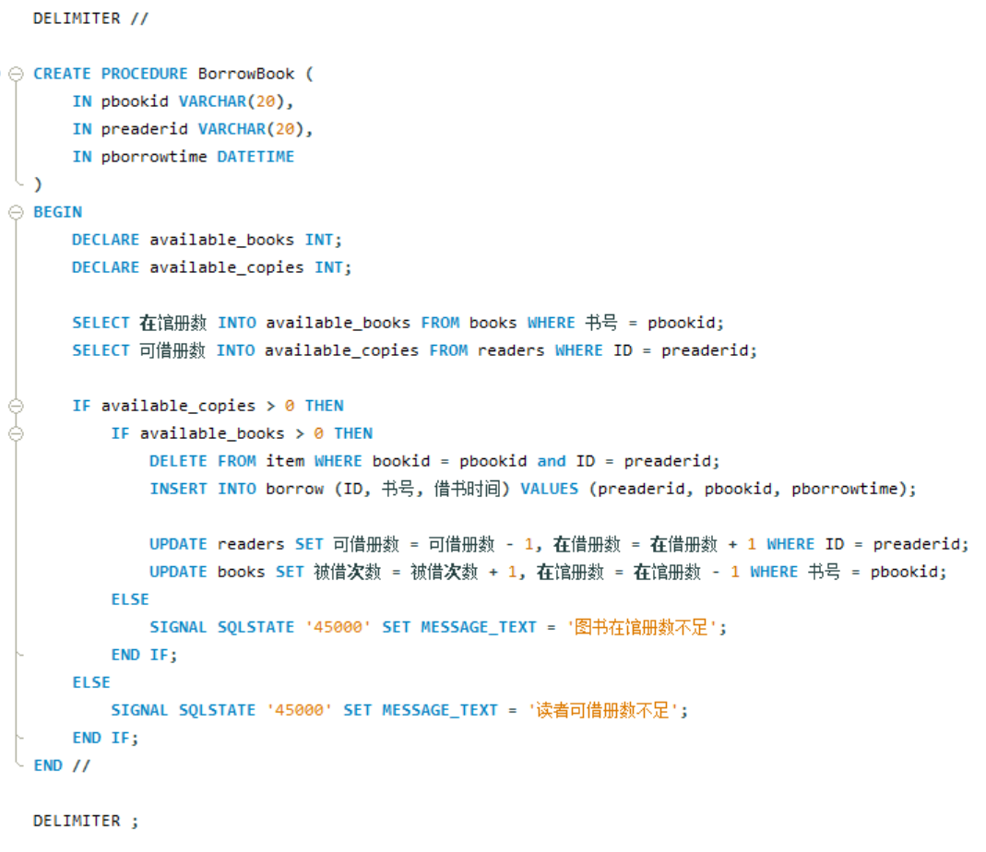
存储过程执行源码  （1分） | 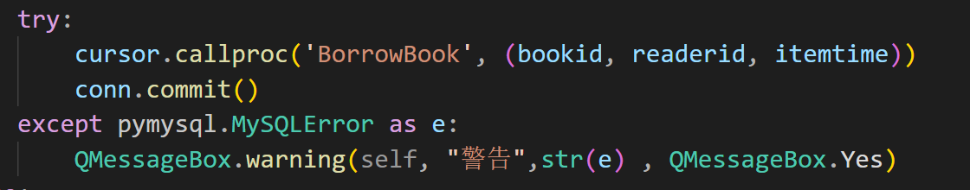
程序演示（2分） | 说明：不违背存储过程，能够执行更新操作  查看reaaders表，20240003的可借册数为10。  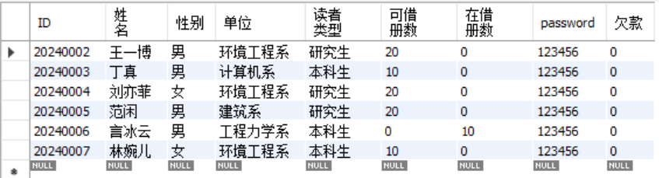  登录图书管理员界面，20240003有一条借书申请。批准成功。  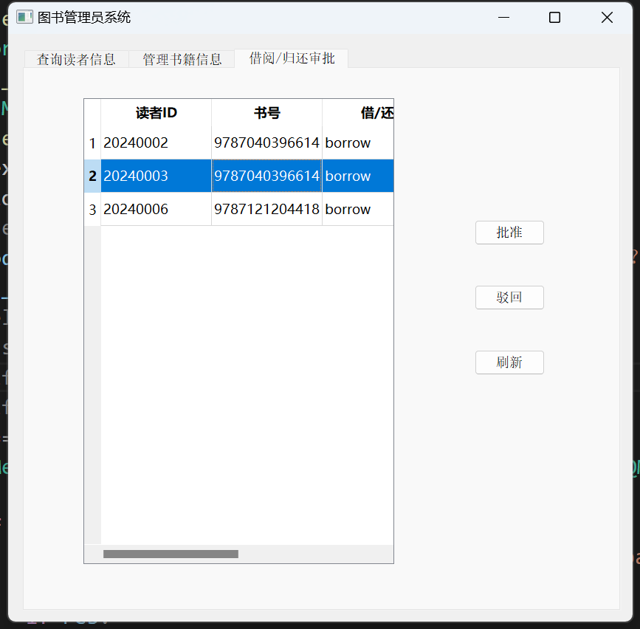  查看borrow表，20240003借书成功。Readers和books表中对应数据均已更新  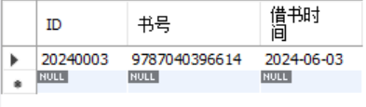  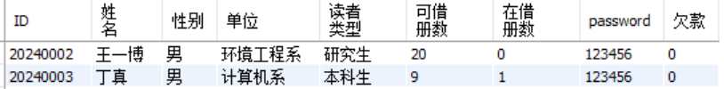
程序演示  （2分） | 说明：违背存储过程，系统报错；  查看reaaders表，20240006的可借册数为0。  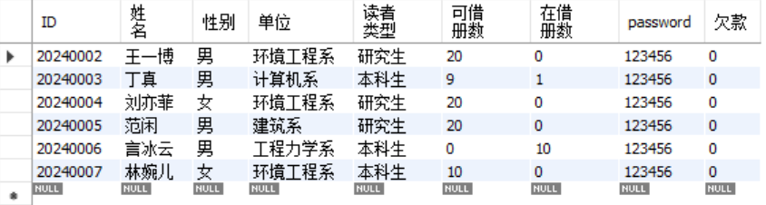  登录图书管理员界面，20240006有一条借书申请。批准失败。对应item、borrow、readers、books等表也没有更新。  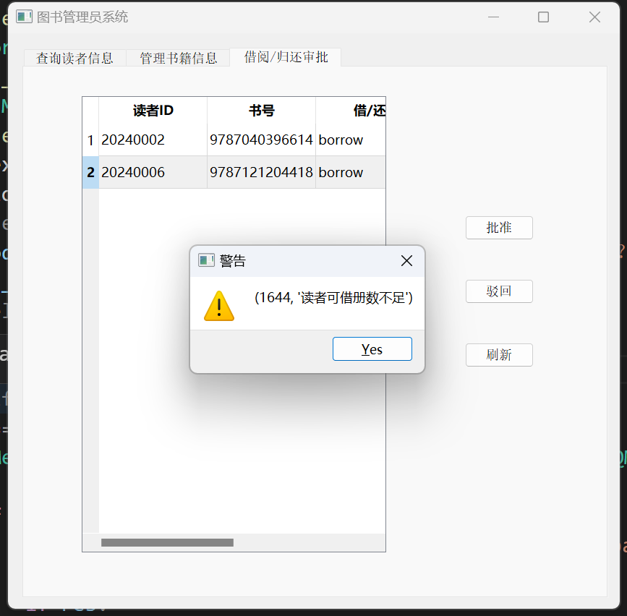
备注

- 含有视图的查询操作（15分）

说明 | （1分）简要说明该操作所要完成的功能；  （1分）简要说明建立的该视图的功能；  （2分）简要说明该操作涉及的关系数据表（以“表名”的形式给出）  （1分）简要说明表连接涉及的字段（以“表1.属性=表2.属性”）  （6分）实现该操作的关键代码（高级语言、SQL），截图即可；  （4分）如何执行该操作，按所述方法能够正常演示程序则给分。
操作功能描述（1分） | 查询所有书籍信息
视图功能描述（1分） | 创建视图all_books，通过SELECT语句查询books表中所有的书籍
涉及的关系表（2分） | books
表连接字段（1分） | 无
创建视图代码（3分） | 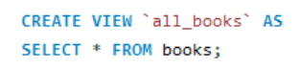
查询代码  （3分） | 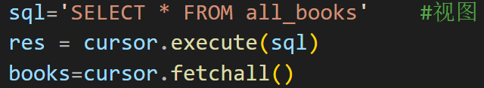
程序演示（4分） | 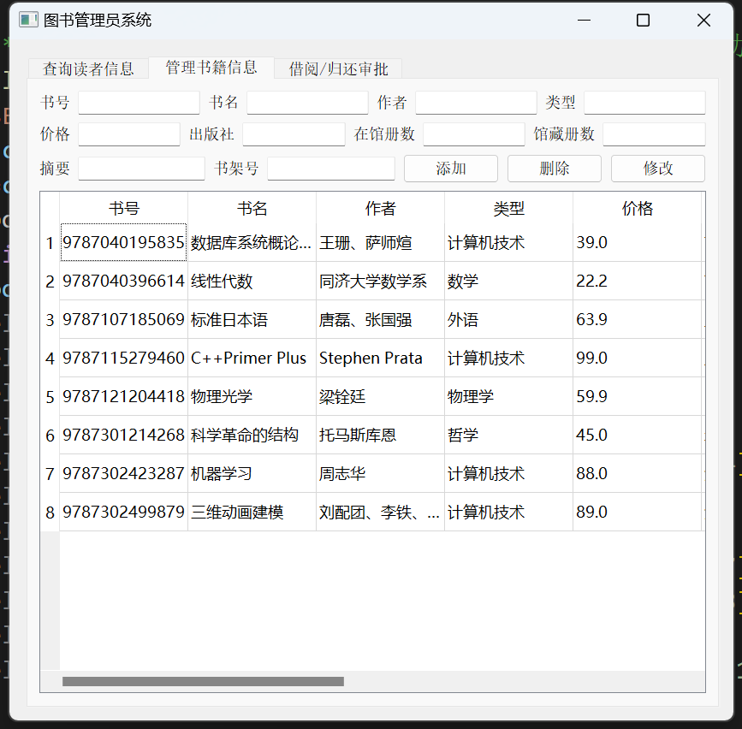  登录图书管理员界面，查询books表中的所有书籍
备注

